Муниципальное бюджетное общеобразовательное учреждение

«Средняя общеобразовательная школа №17»,

структурное подразделение

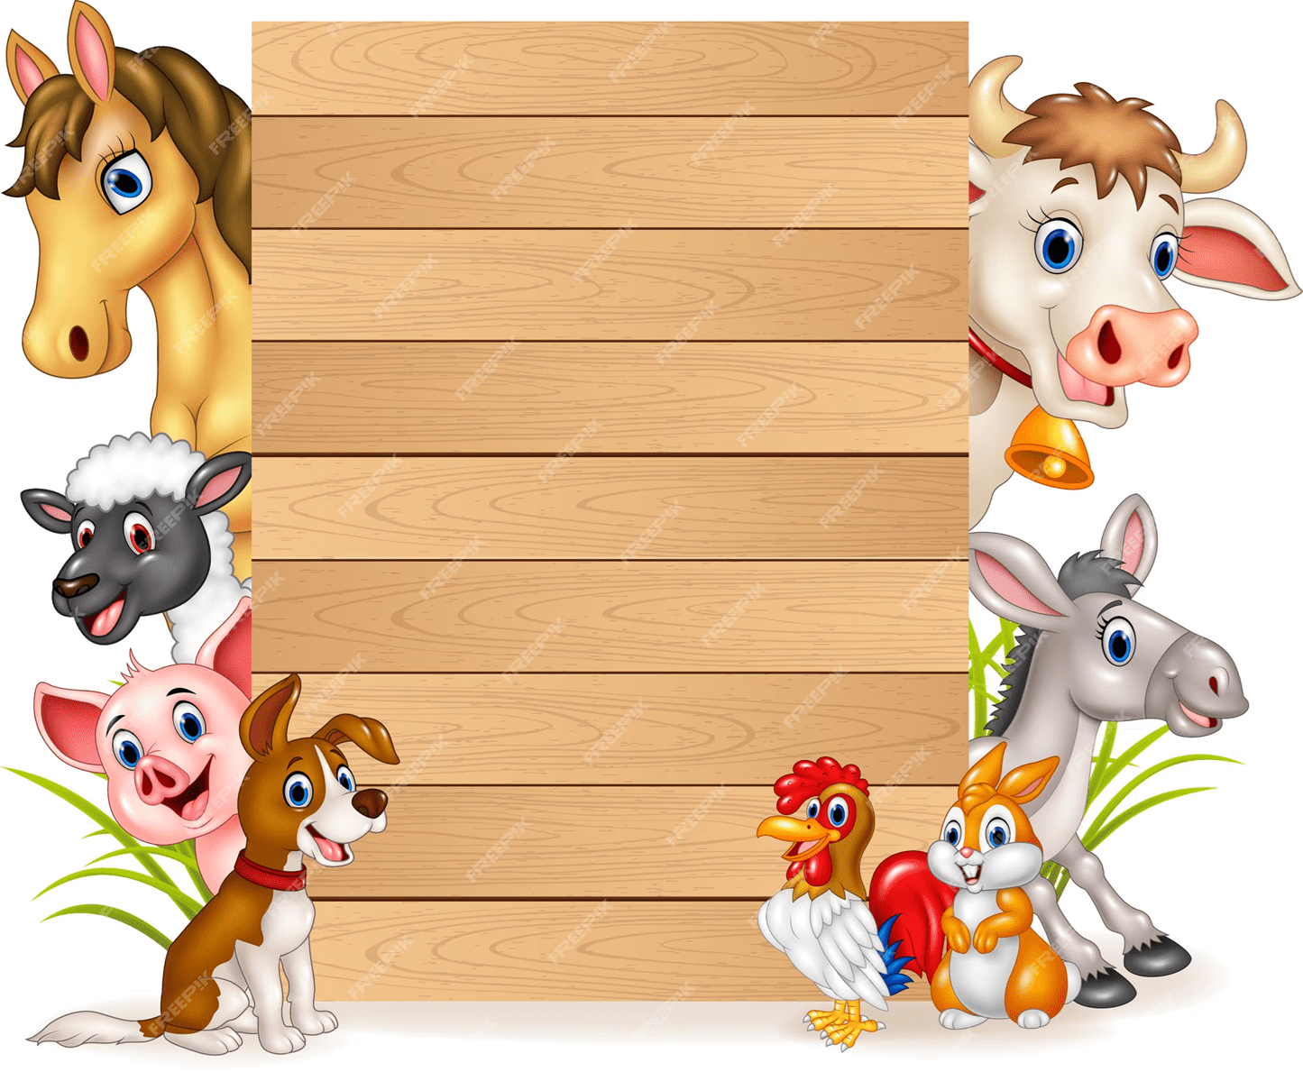Проект

**«Цветочные песенки»**

           Составила Наумова О. А.

Музыкальный руководитель

2023 год

***Актуальность****.*

В современном мире все больше времени у детей и взрослых занимают гаджеты. Интернет зачастую становится более привлекательным для детей чем реальный мир, и дети свое свободное время проводят за виртуальными играми. Самостоятельно ребенок не может контролировать время проведенное «в телефоне» или компьютере. И данную ответственность на себя должны взять родители. Важно уметь найти нужные слова и предоставить интересную альтернативу. Например, отправиться всей семьей на прогулку, активные игры на свежем воздухе благоприятно скажутся на здоровье и детей, и взрослых.

Домашние заботы занимают много времени взрослых. Родители дают ребенку телефон, и у них появляется возможность заняться своими делами. Зачастую ни один час ребенок проводит в неудобной позе, глядя в маленький экран, а попытки родителей забрать телефон заканчиваются ссорой, истерикой ребенка. Какую альтернативу можно предложить детям дома?

Давайте вернемся на пару десятков лет в прошлое, и вспомним, что тогда у детей было самым заветным подарком? Собака! Котенок! Или даже хомячок! Четвероногие друзья и сейчас вызывают у детей такие же приятные эмоции, ведь это пушистый антистресс! Важно только объяснить, что питомец это не игрушка, а живое существо и с ним нужно обходиться бережно. Нужно за ним ухаживать.

Формирование бережного и заботливого отношения к животным имеет большое значение в жизни ребенка. Мир животных чрезвычайно привлекателен, животные в доме – важный фактор воспитания. Это не удивительно, ведь каждой матери и каждому отцу хочется, чтобы их дети были добрыми, сердечными, отзывчивыми. Верно отметил Чак Паланик: *«Человечность определяется не потому, как мы общаемся с людьми, а по тому, как ведем себя с животными»*.

Трудно представить нашу жизнь без домашних питомцев. Мы привыкли к четвероногим друзьям. Они живут рядом, отдают нам свою привязанность, тепло, ласку, побуждая в наших сердцах благодарность и доброту. Вовлекая ребенка в совместную деятельность по уходу за домашними питомцами, взрослые развивают в нем чуткость, умение понимать другую жизнь, побуждают к сочувствию, воспитывают готовность помогать делом.

*Участники проекта:* дети, родители воспитанников, воспитатели старшей и подготовительной групп.

*Руководитель проекта:* Наумова Ольга Анатольевна, музыкальный руководитель

*Тип проекта:* познавательно – исследовательский, творческий, коллективный, краткосрочный (1 неделя).

*Продолжительность проекта:* 01.07.24- 05.07.2024г

*Постановка проблемы:* *«Человечность определяется не потому, как мы общаемся с людьми, а по тому, как ведем себя с животными»*.

*Итоговое мероприятие:* развлечение «Большой секрет для маленькой такой компании»

*Интеграция образовательных областей:* познавательное развитие, речевое развитие, социально-коммуникативное, художественно-эстетическое, физическое.

***Цель*** *проекта:* привлечь внимание детей и родителей к миру домашних питомцев, учить систематизировать получаемую информацию, отражая личное отношение, способствовать позитивному развитию детско-родительских отношений через музыку.

***Задачи*** *проекта:*

* расширить представления детей о домашних питомцах, их внешнем виде, образе жизни, особенностях поведения, питании, содержании, роли и пользе в жизни человека через музыку – песни, танцы, музыкальные игры, хороводы, а также учить применять и воспитывать гуманное отношение к животным;
* развивать речь, обогащать словарный запас, наблюдательность, любознательность, умение видеть красоту животного мира, творческие способности, формировать стремление к самостоятельному поиску ответов на возникающие вопросы;
* вовлечь родителей в проектную деятельность.

*Ожидаемые* ***результаты*** *проекта:*

В результате проекта *«А про кошек и собак пойте вместе с нами»* у детей обогатятся и пополнятся знания о домашних питомцах, в их личной «копилочке» появятся новые песни про животных.  
 Родители примут активное участие в проекте, увидят значимость данной темы для развития и формирования у детей гуманного отношения к животным. Проект будет способствовать укреплению детско-родительских отношений.

***Методы****, используемые для реализации проекта:*

* Исследовательские: проблемные вопросы, наблюдения (самостоятельное, коллективное).
* Наглядные: иллюстрации, живые объекты..
* Слушание музыкальных произведений, разучивание песен, хороводов.

***Формы*** *организации по реализации проекта:*

* Игровая деятельность: дидактические, настольные , подвижные, пальчиковые, хороводные, словесные игры.
* Детское экспериментирование (наблюдения, исследования).
* Художественно-творческая деятельность детей и родителей воспитанников (рисование, создание арт-альбома «*А про кошек и собак…»*).

***Этапы*** *работы над проектом:*

Подготовительный.

* Определение уровня знаний детей по теме проекта (в результате беседы).
* Подбор и изучение литературы по теме проекта.
* Создание мультимедийных презентаций по теме проекта.
* Создание развивающей среды: дидактические игры, пособия, демонстрационный

материал.

Основной.

* Цикл познавательных занятий. Разучивание песен, танцев, хороводов.
* Просмотр мультимедийных презентации «Наши четвероногие друзья», «Усатый

полосатый».

* Отражение результатов познавательной деятельности через художественно –

творческую деятельность детей.

Заключительный.

* Анализ и обобщение результатов познавательно – исследовательской деятельности

детей.

* Развлечение «Большой секрет для маленькой такой компании».

***Реализация проекта***

**I ЭТАП – ПОДГОТОВИТЕЛЬНЫЙ (1-ый день)**

*«Что хотим узнать»(проблемные вопросы):*

* зачем нужны домашние питомцы; почему собаки кусаются;
* зачем человек приручил животных;
* почему у животных разные хвосты;
* почему у кошки на лапках мягкие подушечки;
* как ухаживать за домашними питомцами;
* есть ли песни про животных.

*«Поделись знаниями» (обучающие вопросы):*

* каких животных можно держать дома;
* какова роль домашних питомцев в жизни людей;
* что мы можем дать домашним питомцам

*Подборка художественной литературы, произведений фольклора:*

*Рассказы и стихи:* «Кто сказал «мяу» В. Сутеев; «Про кошку» В. Приходько; «Котенок» В. Берестов;  «Щенок» И. Логерев.

*Сказки:*  «Кот, петух и лиса»

*Потешки:* ««Кошкин дом».

*Считалки:* ««Шла коза по мостику».

*Загадки* о домашних питомцах.

*Дидактические игры, подвижные игры: «Я знаю 5 названий домашних питомцев»*,  *«Кто чем питается?»*, *«Закончи предложение»*, *«Кто я, угадай?»*

*Работа с родителями:*

Арт-альбом *«А про кошек и собак…»* выяснить, сколько семей в группе имеет домашних животных, какие наиболее популярные в семьях, отношение детей к животным, послушать с детьми песню о домашнем животном (любую) и нарисовать рисунок).

**II ЭТАП – ОСНОВНОЙ, ПРАКТИЧЕСКИЙ (2-4-ый день)**

Чтение с детьми художественной литературы, фольклора (перечислены выше)

Проведение дидактических игр, физминуток, подвижных игр, составление пазлов (перечислены выше)

Беседы с детьми: *«Домашние питомцы»*(обогатить знания детей о домашних питомцах, их образе жизни, поведении и повадках ); *«Они такие разные…»* (пополнить знания детей о домашних животных на примере кошки и собаки*)*;*«Наш друг – собака»* (рассказать детям о роли собак в жизни человека); *«Мой ласковый и нежный зверь»* (расширить знания детей о кошках, развивать познавательный интерес).

Отгадывание загадок о домашних животных.

*Работа в музыкальной творческой мастерской:*

*Разучивание:*

* песен: «От носика до хвостика», «Мяука», «Как говорят животные».
* танцев: «Не дразните собак»
* музыкальных игр: «Наблюдаем за животными», «Кот Васька»
* хороводов: «Четыре попугая, котенок и щенок»

*Работа с родителями*:

* совместное творчество с детьми *«А про кошек и собак…» (рисунок к песне)*
* консультации: *«Песни о животных»*

**III ЭТАП — ЗАКЛЮЧИТЕЛЬНЫЙ (5-ый день)**

Изготовление вместе с родителями арт-альбома *«А про кошек и собак…»*.

Итоговое мероприятие: развлечение «Большой секрет для маленькой такой компании»

**Литература.**

Бондаренко Т.М. Экологические занятия с детьми 6-7 лет. Воронеж, 2004.

Золотова Е.И. Знакомим дошкольников с миром животных. – М., 2008.

Молодова Л.П. Экологические занятия с детьми. – М., 2006.

Путешествие в мир природы. Игры Натальи Рыжовой в экологическом образовании дошкольников. Дошкольное образование, № 6, 2008

*План работы*

|  |  |  |  |
| --- | --- | --- | --- |
| Дата | Тема | Цель | Содержание |
| 1.07, | «Наши питомцы» | Определить уровень знаний детей по теме проекта. | Подбор и изучение литературы по теме проекта.  *Беседа* «Какие животные живут у вас дома?», «Какова роль домашних питомцев в жизни людей», загадки о домашних животных.  *Экспериментальная деятельность*   «Поведение моего питомца. Почему он так себя ведет?» *(проследить дома с родителями)*  *Дидактические игры* – «Найди животное»; «Чей голосок?.»  *Разучивание песни* «», игры «».  Д\з: принести фото любимого  питомца |
| 2.07 | «Усатый-полосатый» |  | *Беседа* «Усатый- полосатый» (с презентацией)  *Экспериментальная деятельность* «Почему у кошки на лапках мягкие подушечки? Как ухаживать за домашними питомцами».  *Дид. игры:* «Найди котенка», «Узнай по тени»;  *Прослушивание* и разучивание песни «Мяука», Виктора Ударцева, музыкальной игры «Кот Васька» |
| 3.07 | «Мой друг - собака» |  | *Беседа* «Наш друг – собака» , презентация «Наши четвероногие друзья»  *Хоровода* – «Четыре попугая, котенок и щенок».  *Музыка:* «От носика до хвостика» ,  продолжение работы по *разучиванию* песни  «Мяука».  *Чтение:* стих. «Щенок». |
| 4.07 | «А у нас во дворе…» | . | *Беседа* «Они такие разные…»  *Отгадывание загадок про домашних животных.*  *Игра* «Как говорят животные»  *Разучивание танца* «Не дразните собак» |
| 5.07 | «А про кошек и собак пойте вместе с нами ….» | Формировать интерес и показать свое отношение к домашним животным через музыкальную и театральную деятельность. | Развлечение «Большой секрет для маленькой такой компании» |

**Интернет ресурсы:**

* <https://yandex.ru/video/preview/12153414327317067934> - «Киса-кошка» гр. Кукутики
* <https://yandex>.ru/video/preview/958203309631660934 - «Рыжая кошка» гр. Теремок